
มาตรา กง
แผนการจัดการเรียนรู้ที่ ๖

หน่วยการเรียนรู้ที่ ๓
สรุปความรู้มาตรา กง

ชั้นประถมศึกษาปีที่ ๒ เวลา ๑ ชั่วโมง
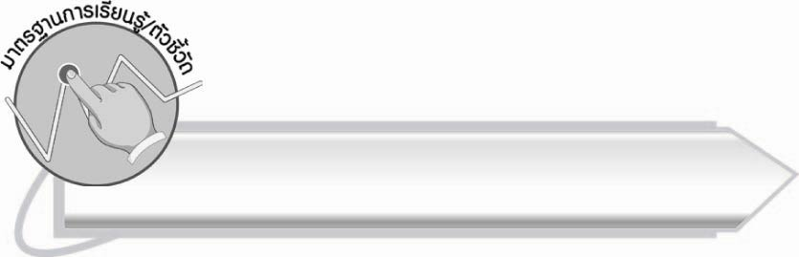
มาตรฐานการเรียนรู้/ตัวชี้วัด

มาตรฐานการเรียนรู้
มาตรฐาน ท ๑.๑ ใช้กระบวนการอ่านสร้างความรู้และความคิดเพื่อนำไปใช้ตัดสินใจ
แก้ปัญหาในการดำเนินชีวิต และมีนิสัยรักการอ่าน
ตัวชี้วัด
ท ๑.๑ ป. ๒/๑ อ่านออกเสียงคำ คำคล้องจอง ข้อความ และบทร้อยกรองง่าย ๆ ถูกต้อง
ท ๑.๑ ป. ๒/๒ อธิบายความหมายของคำและข้อความที่อ่าน


จุดประสงค์การเรียนรู้สู่ตัวชี้วัด

๑. สรุปความรู้ของคำที่อยู่ในมาตรา กง (K)
๒. อ่านและเขียนคำในมาตรา กง (P)
๓. เห็นความสำคัญของการเรียนรู้คำที่ใช้ในภาษาไทย (A)

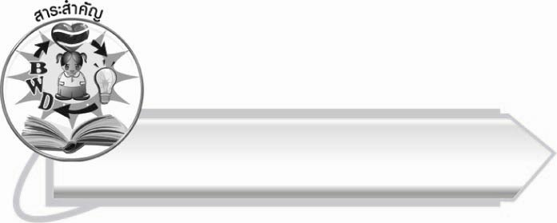
สาระสำคัญ

คำที่ใช้ในชีวิตประจำวันมีคำในมาตรา กง รวมอยู่ด้วย

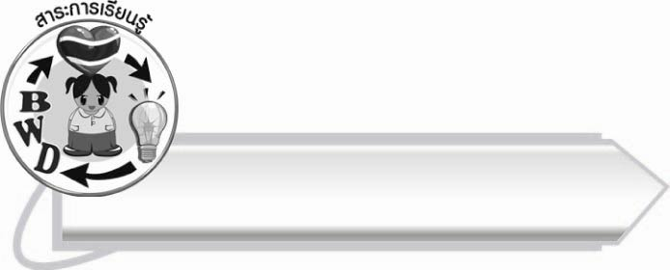
สาระการเรียนรู้

คำมาตรา กง ในชีวิตประจำวัน



สมรรถนะสำคัญของผู้เรียน

๑. ความสามารถในการสื่อสาร
- ทักษะการอ่าน
- ทักษะการเขียน
- ทักษะการฟัง การดู และการพูด
๒. ความสามารถในการคิด
- การจำแนก
- การสังเคราะห์
- การจัดระบบความคิดเป็นแผนภาพ
- การสรุปความรู้
๓. ความสามารถในการแก้ปัญหา



คุณลักษณะอันพึงประสงค์

ใฝ่เรียนรู้
ตัวชี้วัดที่ ๔.๑ ตั้งใจ เพียรพยายามในการเรียนและเข้าร่วมกิจกรรมการเรียนรู้
มุ่งมั่นในการทำงาน
ตัวชี้วัดที่ ๖.๑ ตั้งใจและรับผิดชอบในการปฏิบัติหน้าที่การงาน
ตัวชี้วัดที่ ๖.๒ ทำงานด้วยความเพียรพยายามและอดทนเพื่อให้งานสำเร็จ
ตามเป้าหมาย
รักความเป็นไทย
ตัวชี้วัดที่ ๗.๒ เห็นคุณค่าและใช้ภาษาไทยในการสื่อสารได้อย่างถูกต้อง
เหมาะส

ชิ้นงานหรือภาระงาน (หลักฐาน ร่องรอยแสดงความรู้)

แผนภาพความคิดสรุปความรู้เรื่อง มาตรา กง

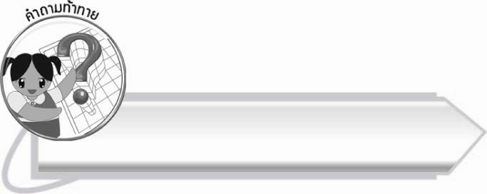
คำถามท้าทาย

นักเรียนอ่านคำที่อยู่ในมาตรา กง ได้คล่องหรือไม่ เพราะอะไร

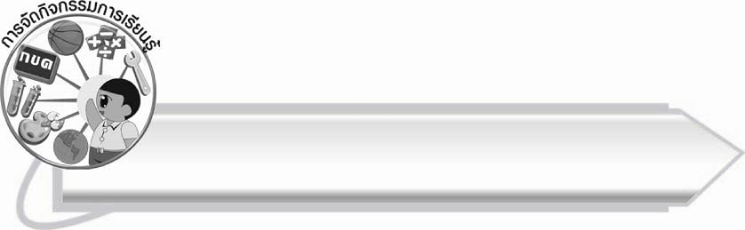
การจัดกิจกรรมการเรียนรู้

๑.ให้นักเรียนเล่นเกม ฟังออกสื่อท่าทาง

เกม ฟังออกสื่อท่าทาง
วิธีเล่น
ถ้าคำที่ครูพูดมีคำที่อยู่ในมาตรา กง ให้นักเรียนตบมือ ๑ ครั้ง
แต่ถ้าไม่มีคำในมาตรา กง รวมอยู่ ให้ชูมือขึ้นทั้งสองข้าง
ชุดคำ กางเกง เสื้อกันหนาว กระโปรง สมุด ดินสอ ยางลบ หนังสือ แว่นตา กล่องดินสอ
เปลี่ยนและเพิ่มเติมคำ หรือกำหนดท่าทางได้ตามความเหมาะสม

๒. ให้นักเรียนร่วมกันแสดงความคิดเห็นในการเล่นเกม ต้องรู้จักตั้งสติ และจำแนกคำที่อยู่ในมาตรา กง จากการฟังให้ได้
๓. ให้นักเรียนอ่านเรื่องจริงจากป่าที่ครูติดบนกระดานพร้อมกัน สังเกตคำที่มี ง สะกด
ลิงน้อยเกาะอกแม่ ร้องครางด้วยความกลัว เมื่อเห็นคนแปลกหน้าเดินเข้ามาใกล้ ทันใดนั้น เสียงปืนดังขึ้น ปัง! ปัง ! ลิงน้อยส่งเสียงร้องด้วยความตกใจที่เห็นแม่ถูกยิง
ล้มลง และมันถูกดึงตัวไป คนใจร้ายบอกว่าจะเอามันไปเลี้ยง ลิงน้อยร้องไห้และคิดถึงแม่
สมใจ บุญอุรพีภิญโญ

๔. ให้นักเรียนร่วมกันสนทนาเกี่ยวกับเรื่องที่อ่าน แสดงความรู้สึกและความคิดเห็น ครูช่วยแนะนำแนวทางที่ถูกต้อง
๕. ให้นักเรียนเขียนคำตามคำบอก ๕ คำ ครูติดบัตรคำเฉลยบนกระดาน นักเรียนแลกกันตรวจสอบความถูกต้อง จากนั้นอ่านออกเสียงพร้อมกัน
ลิง
ร้อง
เกรงใจ
ลำคลอง
แบ่งปัน

๖.ให้นักเรียนและครูร่วมกันสรุปความรู้ ดังนี้
๏ คำที่ใช้ในชีวิตประจำวันมีคำในมาตรา กง รวมอยู่ด้วย
๗. ให้นักเรียนเขียนแผนภาพความคิดสรุปความรู้เรื่อง มาตรา กง ลงในแผนภาพ แล้วร่วมกันตรวจสอบความถูกต้อง

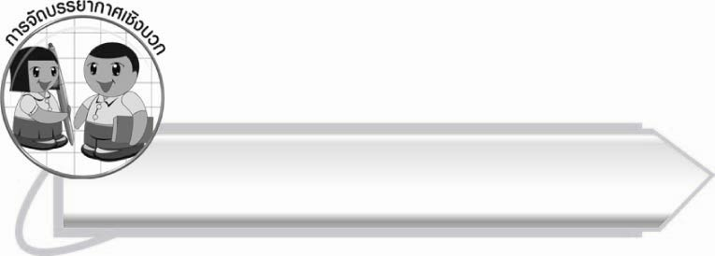
การจัดบรรยากาศเชิงบวก

ให้นักเรียนฝึกอ่านและเขียนคำ ครูให้กำลังใจด้วยคำชมเชยและปรบมือเพื่อให้นักเรียน
เกิดความมั่นใจ กล้าคิด กล้าทำ

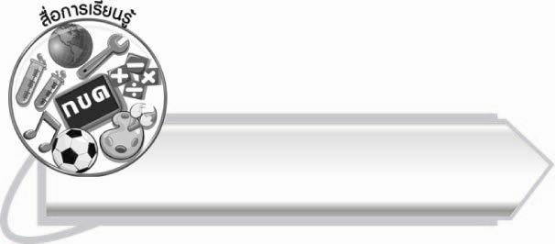
สื่อการเรียนรู้

๑. เรื่องจริงจากป่า
๒. บัตรคำ

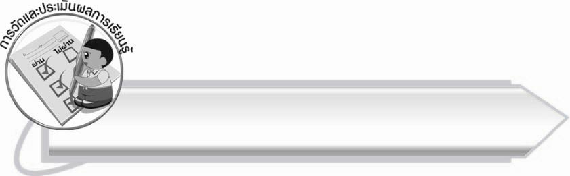
การวัดและประเมินผลการเรียนรู้

๑. วิธีการวัดและประเมินผล
๑.๑ สังเกตพฤติกรรมของนักเรียนในการเข้าร่วมกิจกรรม
๑.๒ ตรวจผลงานของนักเรียน
๒. เครื่องมือ
แบบสังเกตพฤติกรรมการเข้าร่วมกิจกรรม
๓. เกณฑ์การประเมิน
การประเมินพฤติกรรมการเข้าร่วมกิจกรรม
ผ่านตั้งแต่ ๒ รายการ ถือว่า ผ่าน
ผ่าน ๑ รายการ ถือว่า ไม่ผ่าน

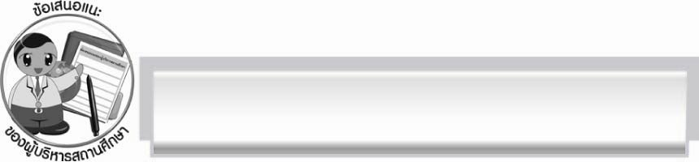
ข้อเสนอแนะของผู้บริหารสถานศึกษา
______________________________________________________________________________
______________________________________________________________________________
______________________________________________________________________________
______________________________________________________________________________
______________________________________________________________________________
______________________________________________________________________________
______________________________________________________________________________
______________________________________________________________________________
______________________________________________________________________________
______________________________________________________________________________
______________________________________________________________________________
______________________________________________________________________________
______________________________________________________________________________
______________________________________________________________________________
______________________________________________________________________________
______________________________________________________________________________
______________________________________________________________________________
______________________________________________________________________________
______________________________________________________________________________
______________________________________________________________________________
______________________________________________________________________________
______________________________________________________________________________
______________________________________________________________________________
______________________________________________________________________________

ลงชื่อ_________________________ (ผู้บริหารสถานศึกษา)
(_________________________)
________/________/_______


บันทึกหลังการสอน

ผลการจัดการเรียนการสอน

______________________________________________________________________________
______________________________________________________________________________
______________________________________________________________________________
______________________________________________________________________________
______________________________________________________________________________
______________________________________________________________________________

ปัญหา/อุปสรรค

______________________________________________________________________________
______________________________________________________________________________
______________________________________________________________________________
______________________________________________________________________________
______________________________________________________________________________
______________________________________________________________________________

แนวทางแก้ไข

______________________________________________________________________________
______________________________________________________________________________
______________________________________________________________________________
______________________________________________________________________________
______________________________________________________________________________
______________________________________________________________________________

ลงชื่อ_____________________________ (ผู้บันทึก)
(_________________________)
________/________/_______

